- Ką daryti įsigijus MedDream Web DICOM Viewer licenciją?  Aktyvuokite licenciją ją registruodami. Įsigijus licenciją jums bus atsiųstas serijinis licencijos numeris. Kaip užregistruoti, turint serijinį numerį žr. į klausimą Kaip užregistruoti licenciją, turint serijinį numerį.  Jeigu jūs neturite interneto, tai informuokite mus apie tai ir atsiųskite mums meddream/meddream.lic failą, mes jums sugeneruosime licenciją. Licencijai sugeneruoti, siųskite šiuo adresu: info@softneta.com | - What do I need to do next once I have bought MedDream Web DICOM Viewer license?  Activate the license. After purchasing the license you will receive a serial license number. How to register license using serial number, see., Question How to register your license using serial number.  If you do not have the Internet, you should inform us about it and send us your meddream/meddream.lic file in order to proceed with license generation.  E-mail for license generation: info@softneta.com
- Kaip užregistruoti licenciją, turint serijinį numerį?  Atlikite šiuos veiksmus, gavus licencijos serijinį numerį:  - Įsijungus pranešimui apie DEMO versijos naudojimą, spauskite „Register“ mygtuką. Atsivers registracijos langas. Registraciją galima ir per About formą iškviesti.  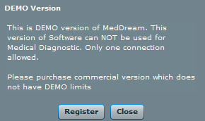  - Užpildykite atsidariusį langą, įvesdami organizacijos pavadinimą ir serijinį numerį, kurį jums turi pateikti sistemos administratorius arba Softneta UAB serviso skyriaus atstovas.  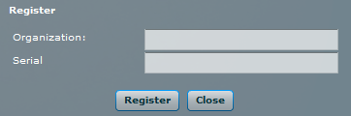  - Jeigu duomenys suvesti teisingai, jums atsidarys pranešimas, kad nuo kito prisijungimo MedDream WEB DICOM peržiūros licencija yra aktyvi. Atsijunkite nuo programos ir vėl prisijunkite.  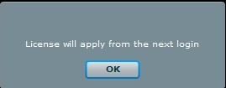 | - How to register your license using serial number?  Once you’ve got your serial license number, please follow the instructions:  - As a notification about the DEMO version appears, click the “Register” button. The registration button also appears in the About window.  - The registration window will appear. Fill in the form and press the “Register” button.  - If you have entered correct information, you will see a notification window that the license will be applied from the next login. You must log off and log in again.  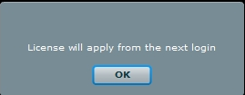
- Kaip sužinoti apie produktų atnaujinimus? Kur ieškoti naujausios versijos?  Visa informacija apie produktų versijas yra pateikiama www.softneta.com/products puslapyje. Čia taip pat, rasite ir naujausias produkto versijas, kurias ir galėsite parsisiųsti.  Jūs taip pat galite parašyti į info@softneta.com ir sužinoti ar artimiausiu metu planuojama nauja produkto versija. | - How do I get the product updates? Where do I download the newest software?  All product information will be published onto www.softneta.com/products site. Also here, you will find the newest product versions, which you can try out, download or upgrade.  If you want to know more about upcoming versions, you can e-mail us: info@softneta.com
- Ar kainuoja MedDream Web DICOM Viewer licencijos pakeitimas?  Taip. Mes imame mokestį tolygų naujai MedDream Web DICOM Viewer licencijai, nes per naują yra sugeneruojama licencija. Išimtiniais atvejais netaikomas mokestis, tačiau dėl kiekvieno atvejo parašykite el. paštą info@softneta.com | - Is there a fee for MedDream Web DICOM Viewer license replacement?  Yes, there is a fee. We need to charge a fee equivalent to a new license, because we regenerate the license. In exceptional cases, exempt from the fee. If you have a problem with license replacement, please e-mail us: info@softneta.com.
- Kokius mokėjimus priimame?  Jūs galite atsiskaityti pavedimu, Paypal. | - Which forms of payment do we accept?  We do accept Paypal, credit card payments or wire transfer.
- Kaip susisiekti su mumis?  Rašykite mums į el. paštą adresu info@softneta.com. | - How can you contact us?  E-mail for further inquiries: info@softneta.com
- Kur galėčiau rasti produktų kainas?  Rašykite mums į el. paštą adresu info@softneta.com | - Where could you find the pricelist for our products?  E-mail us for further inquiries on prices: info@softneta.com
- Instaliuojant produktą antivirusinė programinė įranga atpažįsta kaip virusą, ar saugu diegti?  Visi atsisiųsti failai iš www.softneta.com ar gauti iš Softneta darbuotojų yra saugūs. Antivirusinė programa rečiau naudojamus ir mažiau žinomus failus traktuoja kaip virusus. | - Antivirus software detects the product as the virus when installing it. Is it safe to install?  All files from www.softneta.com and Softneta employees are safe. Any less used or less known files are treated like viruses.
- Mūsų ligoninė naudoja savo sistema, ar galima į ją integruoti MedDream Web DICOM Viewer?  Taip. MedDream Web DICOM Viewer yra pritaikytas integracijai su ligoninės sistemomis. Dėl integracijos darbų jums reikia parašyti mums info@softneta.com.  Integracijos procesas atrodo:  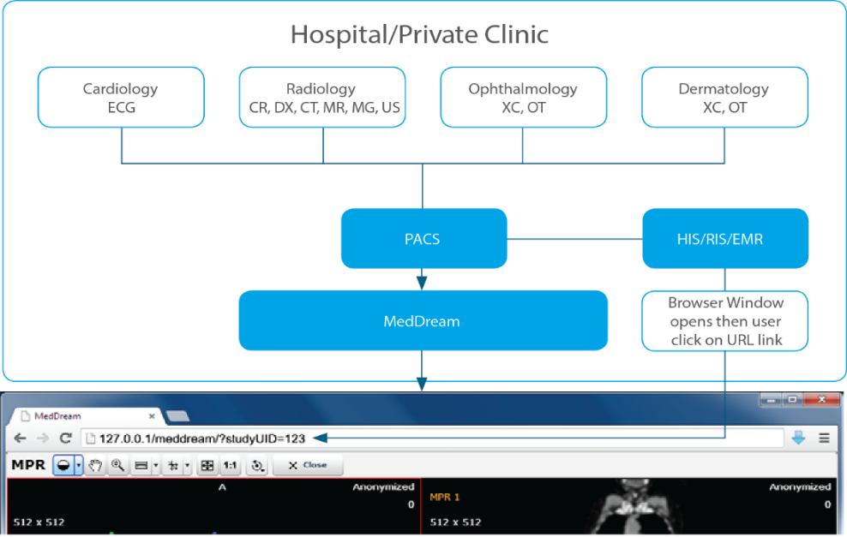 | - Our hospital uses its own system, can MedDream Web DICOM Viewer be integrated into it?  Yes. MedDream Web DICOM Viewer is designed for integration with hospital systems.  If you want to integrate MedDream Web DICOM Viewer into hospital system you need to e-mail us at info@softneta.com.  Integration process scheme:
- Ką daryti jei MedDream Web DICOM Viewer nepalaiko tam tikrų failų formatų/tyrimų tipus?  Dažniausiai naudojamus failų formatus ir tyrimų tipus MedDream Web DICOM Viewer palaiko. Tačiau pasitaiko, kai kreipiasi klientai dėl specifinių tyrimų formatų palaikymo ir mūsų inžinierių komanda yra išsprendus daugelį atvejų. Jeigu domina, ar galime pritaikyti specifinių formatų/tyrimų rodymą, tai rašykite mums info@softneta.com. | - What do I do if MedDream Web DICOM Viewer does not support certain file formats/modalities?  MedDream Web DICOM Viewer supports the most commonly used formats and modalities. However, there is some customers who ask for specific research formats or modalities support. Our team of engineers has solved many of these cases. If you are interested in customizing specific formats or modalities, please e-mail us info@softneta.com.
- Ar MedDream Web DICOM VIEWER veikia be PACS?  Ne. MedDream Web DICOM Viewer produktas yra skirtas tyrimų peržiūrai, analizei. Tai pat, šis produktas sukurtas taip kad galėtų naudoti ligoninėje jau esamą PACS serverį. Todėl jeigu jūsų ligoninė neturi specialios duomenų bazės saugoti tyrimų vaizdams (PACS), tai MedDream Web DICOM Viewer neveiks.  Tokiu atveju jums reikia įsigyti MedDream Web DICOM Viewer + MedDream PACS server. | - Does MedDream Web DICOM VIEWER works without a PACS?  No. MedDream Web DICOM Viewer is intended for review and analysis of the studies. Moreover, this product is designed to use the existing hospital PACS server. If your hospital does not have a specific database for medical image storing (PACS), then MedDream DICOM Web Viewer will not work.  In this case, you will need to purchase MedDream Web Viewer + MedDream DICOM PACS server.
- Ar galiu pats susiinstaliuoti MedDream Web DICOM Viewer ir MedDream PACS server produktus?  Taip. Produktų vartotojo vadove pateikiama instrukcija kaip žingsnis po žingsnio sudiegti. Diegiant abu produktus reikia turėti pagrindines žinias apie MySQL ir Apache. Jei iškyla problemų diegiant produktą kreipkitės į mus info@softneta.com. | - Can I install MedDream Web DICOM Viewer and MedDream PACS server by myself?  Yes. The product's user manual have explanation step by step how to install it. Full installation for both products needs basic knowledge of MySQL and Apache services. If you have any problems with product installation, contact us info@softneta.com.
- Ką daryti, jei aptikau klaidą, kuri trukdo dirbti?  Apie rastą klaidą informuokite mus. Klaidos užregistravimui aktuali informacija, kuri padės greičiau išspręsti aptiktą klaidą:  - Kokiu produktu ir produkto versija naudojatės (tai bus nurodoma About formoje);  - Veiksmai, kuriuos atliekant pasireiškia klaida (scenarijus);  - Ar pavyksta atkartoti klaidą, ar vienkartinis pasireiškimas;  - Kokią programinę įrangą naudojate (PACS serveris, naršyklė, jūsų kompiuterio ir serverio operacinė sistema ir t.t.);  - Paveiksliukas su klaida.  Klaidos aprašymą siųskite info@softneta.com. | - What do I do if I find a bug which disturbs my work?  Please let us know about bugs. Bug report needs a relevant information to help quickly resolve it:  - Which product and version you are using (it will indicated on About box form);  - Actions made when the error occurs (scenario);  - Can you replicate the error, or is it a one-time manifestation;  - What software do you use (PACS server, Browser, your computer and the server operating system, etc.);  - Print screen with re-occurring error.  All error data, please send to info@softneta.com.
- Kokias naršykles palaiko MedDream Web DICOM Viewer?  Mes rekomenduojame naudotis Internet Explorer 8.0 ar vėlesne, Mozilla Firefox 17 ar vėlesne, Google Chrome. Taip pat, jums reikia įsidiegti Adobe Flash įskiepį. | - What browsers support MedDream Web DICOM Viewer?  We recommend to use Internet Explorer 8.0 or up, Mozilla Firefox 17 or up, Google Chrome. You will also need Adobe Flash plugin.
- Ką daryti kai baigiasi licencijoje atnaujinimų data?  Licencija gali būti produktui be atnaujinimų ir su. Licencija su atnaujinimais turi galiojimo datą iki kada galima atnaujinti naujomis versijomis. Jeigu pasibaigia atnaujinimų data, tai reiškia, kad galite toliau naudotis produktu, tačiau su turima licencija negalite naudotis išleidžiamais produkto atnaujinimais, teikiamomis serviso paslaugomis.  Norint pratęsti licencijos aptarnavimą - susisiekti su mumis rašydami į el. paštą adresu info@softneta.com. | - What do I do when the date of license update has ended?  The license might be purchased without updates or with updates. The license with updates has an update date which shows until you can upgrade with new versions and use full support services. Once the update date expired, you can continue to use product, but you cannot use new version once it has been released.  To renew the license update date, please e-mail us: info@softneta.com.
- Gavau licenciją, kiek ja galiu naudotis, ir su keliais kompiuteriais?  Demo licencija galioja sutartą laiką (30, 60 dienų). Demo licenciją galima naudotis tik ant vieno kompiuterio.  Įsigytos licencijos neturi apribojimo kiek jas laiko naudotis. Įsigyjant MedDream Web DICOM Viewer ir MedDream PACS server licencijas galima rinktis ant kiek kompiuterių naudoti licenciją (yra galimybė rinktis 5, 10, 20, neribotai). | - I got the license. How long can I use it and for how many multiple computers?  The demo license is valid for an agreed period of time (30 to 60 days). Demo license can only be used on one computer.  Acquired licenses do not have time restrictions. MedDream Web DICOM Viewer and MedDream PACS server licenses can work with multiple computers - concurrent connection (web users connected at the same time). Concurrent connection options: 5, 10, 20, 30, unlimited.
- Neturiu žinių/laiko pats įsidiegti įsigytą produktą?  Produkto diegimą gali atlikti Softneta inžinierių komanda. Ši paslauga derinama su kiekvienu klientu individualiai. Norėdami daugiau sužinoti apie šią paslaugą ir darbų valandinį įkainį rašykite į el. paštą adresu info@softneta.com. | - I have not the knowledge / time to install the purchased product by myself?  Product installation can be performed by Softneta engineering team. This service is customized with each client individually. To learn more about this service and price, please e-mail us: info@softneta.com.
- Kokie yra minimalūs techninės ir programinės įrangos reikalavimai ?  MedDream PACS serveris dirba su šiais minimaliais reikalavimais:  • 2.33GHz ar greitesnis x86 procesorius  • 2 GB RAM  • 40 GB laisvos vietos diske  • Microsoft® Windows® XP SP3 (32 / 64 bitų), Windows Server 2008 (32 / 64 bitų), Windows 7 (32 / 64 bitų), Windows 8 (32 / 64 bitų), Windows Server 2012 (32 / 64 bitų), Linux Fedora Core 15, Linux CentOS 5.5, Linux Debian 5.0, Ubuntu 12.04 LTS.  MedDream WEB DICOM Viewer serveris dirba su šiais minimaliais reikalavimais:  • 2.33GHz ar greitesnis x86 procesorius  • 2 GB RAM  • 20 GB laisvos vietos diske  • Microsoft® Windows® XP SP3 (32 / 64 bitų), Windows Server 2008 (32 / 64 bitų), Windows 7 (32 / 64 bitų), Windows 8 (32 / 64 bitų), Windows Server 2012 (32 / 64 bitų), Linux Fedora Core 15, Linux CentOS 5.5, Linux Debian 5.0, Ubuntu 12.04 LTS.  MedDream WEB DICOM Viewer klientinė dalis dirba su šiais minimaliais reikalavimais:  • 2.33GHz ar greitesnis x86 procesorius  • 2 GB RAM  • 10 GB laisvos vietos diske  • Monitoriaus palaikoma rezoliucija: aukštis 768 pikseliai, plotis 1200 pikseliai  • Grafinės plokštės atmintis:128MB  • Microsoft® Windows® XP SP3 (32 / 64 bitų), Windows Server 2008 (32 / 64 bitų), Windows 7 (32 / 64 bitų), Windows 8 (32 / 64 bitų), Windows Server 2012 (32 / 64 bitų), Linux Fedora Core 15, Linux CentOS 5.5, Linux Debian 5.0, Ubuntu 12.04 LTS.  • Internet Explorer 8.0 ar vėlesne, Mozilla Firefox 17 ar vėlesne, Google Chrome. Taip pat, jums reikia įsidiegti Adobe Flash įskiepį. | - What are the minimum hardware and software requirements?  MedDream PACS server must be run on a computer that meets the following, minimum hardware requirements:  • 2.33GHz or faster x86-compatible processor  • 2 GB RAM  • 40 GB free hard drive space  • Microsoft® Windows® XP SP3 (32 bit and 64 bit), Windows Server 2008 (32 bit and 64 bit), Windows 7 (32 bit and 64 bit), Windows 8 (32 bit and 64 bit), Windows Server 2012 (32 bit and 64 bit), Linux Fedora Core 15, Linux CentOS 5.5, Linux Debian 5.0, Ubuntu 12.04 LTS.  MedDream WEB DICOM Viewer server must be run on a computer that meets the following, minimum hardware requirements:  • 2.33GHz or faster x86-compatible processor  • 2 GB RAM  • 20 GB free hard drive space  • Microsoft® Windows® XP SP3 (32 bit and 64 bit), Windows Server 2008 (32 bit and 64 bit), Windows 7 (32 bit and 64 bit), Windows 8 (32 bit and 64 bit), Windows Server 2012 (32 bit and 64 bit), Linux Fedora Core 15, Linux CentOS 5.5, Linux Debian 5.0, Ubuntu 12.04 LTS.  MedDream WEB DICOM Viewer client must be run on a computer that meets the following, minimum hardware requirements:  • 2.33GHz or faster x86-compatible processor  • 2 GB RAM  • 10 GB free hard drive space  • Display resolution Height 768 pixels, Width 1200 pixels  • 128MB of graphics memory  • Microsoft® Windows® XP SP3 (32 bit and 64 bit), Windows Server 2008 (32 bit and 64 bit), Windows 7 (32 bit and 64 bit), Windows 8 (32 bit and 64 bit), or Windows Server 2012 (32 bit and 64 bit)  • Internet Explorer 8.0 or later, Mozilla Firefox 17 or later, Google Chrome. Also you need Adobe Flash plugin.
- Kokias kalbas palaiko MedDream Web DICOM Viewer?  Šiuo metu yra jau palaikoma šiomis kalbomis: vokiečių, suomių, prancūzų, lietuvių, rusų, anglų. MedDream Web DICOM Viewer yra pritaikytas išsiversti kalbą patiems.  Jei nėra jūsų kalbos sąraše - kreipkitės el paštu info@softneta.com ir suderinsite vertimo paslaugas. | - What languages are supported by MedDream DICOM Web Viewer?  Currently there are already supported languages as follows: German, Finnish, French, Lithuanian, Russian and English. Also MedDream Web DICOM Viewer is designed to add new language by our clients themselves.  If your language is not in a list - please contact us: info@softneta.com.
- Kur galima išbandyti produktą?  Galima išbandyti Softneta svetainėje (http://www.softneta.com/products/meddream-dicom-viewer/) pasirinkdami „Online Demo“. | - Where can I try out the product?  MedDream Web DICOM Viewer you can be tried out here: http://www.softneta.com/products/meddream-dicom-viewer/ by selecting "Online Demo“.
- Kaip įjungti mobilią versiją?  Mobili versija įjungiama automatiškai naudojant mobilų prietaisą (telefonas, planšetę). | - How to turn on the mobile version?  Mobile version is automatically activated using a mobile device (phone, TouchPad).
- Kaip įjungti HTML versija?  Prisijungimo lange pažymėjus varnele „HTML Viewer“ | - How to enable HTML version?  Select checkbox "HTML Viewer" in Login form.
- Kokie minimalūs reikalavimai interneto spartai?  Minimali interneto sparta turėtų būti: 1 Mbit/s. Mes rekomenduojame 4 Mbit/s. | - What are the minimum requirements for Internet speed?  The minimum speed of the Internet should be: 1 Mbit / s. We recommend 4 Mbit / s.
- Kaip įrašyti eksportuotus ISO ar BURN failus į CD/DVD?  Eksportuota ISO failą galima įrašyti su kompiuteryje esančiu CD/DVD grotuvu, specializuota programa(pvz., ISO Burner, Magic ISO ir t.t.) ar OS priemonėmis.  BURN failams įrašyti, būtina kreiptis el. paštu info@softneta.com, kur jums bus suteikta papildoma programinė įranga. | - How can I record exported ISO or BURN files into CD/DVD?  Exported ISO file can be saved on your computer. You can use specialized program (eg., ISO Burner, Magic ISO, etc.) or OS tools for recording CD / DVD.  If you want record BURN files, you should contact us info@softneta.com, we will give you additional software.
- Pamiršau MedDream Web DICOM Viewer slaptažodį, ką daryti?  MedDream Web DICOM Viewer yra integruojamas su PACS sistema, kuriame kuriami ir tvarkomi vartotojai. Pamiršus slaptažodį, būtina kreiptis į PACS sistemos administruojantį personalą. | - What do I do, if I forgot MedDream Web DICOM Viewer password?  MedDream Web DICOM Viewer is integrated within PACS system, where users are created and maintained. If you forgot your password, you have to contact the PACS system administration.
- Ar vyksta apmokymai?  Produkto mokymai vyksta klientui pageidaujant. Apie poreikį mokymų informuokite mus el. paštu info@softneta.com. | - Is there any trainings?  We prepare product training by the client's request. If you have the need for training please e-mail us: info@softneta.com.
- Ar galima ataskaitas spausdinti su daktaro štampu?  MedDream Web DICOM Viewer palaiko ataskaitų spausdinimą su daktaro štampu.  Tam būtina kreiptis į sistemos administruojantį personalą ir pagal instrukciją (Naudotojo instrukcija) įdėti daktaro štampą.  Kilus problemoms kreipkitės el. paštu info@softneta.com | - Is it possible to print reports with a doctor’s stamp?  MedDream Web DICOM Viewer supports printing reports with a doctor’s stamp.  You have to contact the system administration and according to the instructions (User Manual) put on doctor’s stamp.  If you need any help, please contact us: info@softneta.com.

